ANEXO II - DESCRIPCIÓN DE CULTIVARES DE SORGO
(Sorghum spp.)

Para las expresiones numéricas tomar como margen el extremo derecho, completando con ceros si es necesario. La doble raya significa coma decimal.

Nombre propuesto ................................................
Nombre definitivo (1) ...........................................

La siguiente descripción corresponde a observaciones efectuadas en:

Localidad: ......................................................
Provincia: ......................................................
Partido o Departamento: .........................................
Latitud: Longitud:
Altura sobre el nivel del mar:

(1) A llenar por el Instituto Nacional de Semillas

1.- DESCRIPCIÓN BOTÁNICA

1.1. Especie botánica
1.bicolor 2.saccharatum 3.sudanense 4.technicum 5.almum
6.Otro ..........................................

1.2. Plántula
Pigmentación antociánica del coleóptilo
1.Presente 2.Ausente

1.3.Planta
Altura a la madurez (tomada sobre el tallo principal desde la base a la punta de la panoja)

Referencias:
Más baja que el cultivar.......................
Similar al cultivar .................................
Más alta que el cultivar .......................

Emisión de macollos
1.Ausente 2.Débil 3.Media 4.Fuerte

Senescencia (a la madurez del grano)
1.Ninguna hoja muerta
2.Algunas hojas muertas
3.Aproximadamente la mitad de las hojas muertas
4.Más de la mitad de las hojas muertas
5.Todas las hojas muertas

Color de planta
a-A la madurez/cosecha
1.Canela 2.Pùrpura 3.Roja
b-A floración
1.Verde claro 2.Verde medio 3.Verde oscuro

1.4.Tallo
Pigmentación de los nudos (durante la floración)
1.Presente 2.Ausente
Jugosidad (durante la floración)
1.Presente 2.Ausente
Tipo de jugo
1.Dulce 2.Insípido
Cerosidad
1.Presente 2.Ausente

1.5.Hoja
Porte (de la tercer hoja a partir de la panoja, inmediatamente después de la emergencia de la misma)
1.Erecta (lámina rectilínea)
2.Semierecta (lámina doblada por encima de la horizontal)
3.Horizontal
4.Colgante (menos de la mitad de la longitud de la lámina está por debajo de la horizontal)
5.Muy colgante (más de la mitad de la lámina está por debajo de la horizontal)

Color de la nervadura central (de la 3º hoja a partir de la panoja, inmediatamente después de la emergencia de la misma) (Ver Figura N° 1)
1.Blanca 2.Verde clara 3.Amarilla 4.Marrón

Cerosidad (durante la floración)
1.Presente 2.Ausente

1.6.Panoja
Densidad (a la madurez pastosa del grano) (Ver Figura Nº 2)
1.Laxa 2.Semilaxa 3.Semicompacta 4.Compacta

Posición
1.Erecta 2.Péndula

Disposición de las ramificaciones (a la madurez pastosa del grano)
1.Unilateral 2.Equilateral

Forma (a la madurez pastosa del grano)
1.Cónica 2.Cilíndrica 3.Elipsoidal 4.Ovoide 5.Corimbiforme

Longitud (medida desde su base hasta la parte superior)
1.Corta (menos de 15 cm) 2.Mediana (15-20 cm) 3.Larga (más de 20 cm)

Ancho (tomada en su parte más ancha y en su posición natural)……………………cm.

Exerción
1. Más de 10 cm entre la lígula de la hoja bandera y la base de la panoja
2. Entre 2 y 10 cm entre la lígula de la hoja bandera y la base de la panoja.
3. Menos de 2 cm; la lígula se presenta por debajo de la base de la panoja

1.7.Espiguilla sésil
Color de los estigmas (durante la floración) (Ver Figura N° 3)
1.Blanco 2.Amarillo claro 3.Amarillo medio 4. Amarillo oscuro 5.Gris

Flor pedicelada: Longitud de la flor (durante la floración) (Ver Figura N° 4)
1.Corta 2.Media 3.Larga

Presencia de aristas (a la madurez pastosa del grano) (Ver Figura N° 5)
1.Mútica 2.Mucronada 3.Aristada

Pubescencia en las glumas (a la madurez pastosa del grano)
1.Presente 2.Ausente

1.Totalmente pubescentes 2.En la base 3.En la mitad inferior
4.En la mitad superior 5.En el borde superior

Color de las glumas (a la madurez del grano)
1.Blancas 2.Amarillas 3.Castañas 4.Rojas 5.Violetas 6.Negras

Brillo de las glumas (a la madurez del grano)
1.Opacas 2.Brillantes

1.8.Cariopse
Forma (Ver Figura N° 6)
1.Ovoide 2.Elíptico 3.Redondo

1.Relleno 2.Con depresiones

Color del pericarpio
1.Blanco 2.Bronce 3.Rojo 4.Marrón 5.Castaño 6.Amarillo

1.Uniforme 2.Con manchas de otro color o tonalidad

1.Opaco 2.Brillante

Color del endosperma
1.Blanco 2.Amarillo

Textura del endosperma (Ver Figura Nº 7)
1.Completamente córneo 2.Casi córneo 3.Parcialmente córneo 4.Semiharinoso
5.Completamente harinoso

Tipo de endosperma
1.Normal 2.Ceroso 3.Azucarado

Bordes del escudete (Germen)
1.Poco pronunciados 2.Pronunciados 3.Muy pronunciados

Embrión
1. Poco notable 2. Muy notable

Grado de cobertura (Ver Figura Nº 8)
1.Cariopse desnudo 2.Cubierto en 1/4 parte 3.Cubierto por la mitad
4.Cubierto en sus 3/4 partes 5.Totalmente cubierto

Presencia de taninos
A) Presentar el resultado del análisis del contenido equivalente de ácido tánico, método Folin Denis, realizado por laboratorio oficial.

B) 1. Sin taninos condensados 2. Con taninos condensados
Declarar por “Sin” o “Con” la presencia o no de taninos condensados lo que se condice con la “ausencia” de testa pigmentada o con “presencia” de testa pigmentada en el caso de los que poseen taninos condensados.

BIBLIOGRAFÍA

UPOV – TG/122/4(proj.2) – 2013/05/13 – DRAFT GUIDELINES FOR THE CONDUCT OF TESTS FOR DISTINCTNESS, UNIFORMITY AND STABILITY – SORGHUM (Sorghum ssp.)

********************************************************************************************************************************************
2.- CICLO

2.1.Días desde emergencia a 50% de floración

Días
Referencias:
Igual al cultivar ...................................

días más corto que el cultivar .................

días más largo que el cultivar .................

2.2.Días desde emergencia a madurez de cosecha

Días
Referencias:
Igual al cultivar ...................................

días más corto que el cultivar .................

días más largo que el cultivar .................

2.3.Respuesta al fotoperiodo

1. Insensible 2. Sensible

3.- COMPORTAMIENTO SANITARIO

3.1.Enfermedades

Fusarium moniliforme “sensu lato” - (Podredumbre de la raíz y tallo)
( ) A campo
0. Sin información
1. Sin daño (0% de plantas volcadas)
2. 1-5% de plantas volcadas
3. 6-10% de plantas volcadas
4. 11-20% de plantas volcadas
5. Más del 20% de plantas volcadas

( ) En infectario
0. Sin información
1. Sin daño (0% de plantas volcadas)
2. 1-5% de plantas volcadas
3. 6-10% de plantas volcadas
4. 11-20% de plantas volcadas
5. Más del 20% de plantas volcadas

Peronosclerospora sorghi (W. Weston & Uppal) C.G. Shaw – (Mildiu del sorgo)
( ) A campo
0. Sin información
1. Sin daño
2. 0-5% de plantas atacadas
3. Hasta 10% de plantas atacadas
4. Más del 10% de plantas atacadas

( ) En infectario
0. Sin información
1. Sin daño
2. 0-5% de plantas atacadas
3. Hasta 10% de plantas atacadas
4. Más del 10% de plantas atacadas

Burkholderia andropogonis (Smith) Gillis et al. - (Estría roja del sorgo)
( ) A campo
0. Sin información
1. Sin daño
2. 1-10% de plantas con una o más hojas atacadas
3. 11-25% de plantas con una o más hojas atacadas
4. 26-40% de plantas con una o más hojas atacadas
5. Más del 40% de plantas con una o más hojas atacadas

( ) En infectario
0. Sin información
1. Sin daño
2. 1-10% de plantas con una o más hojas atacadas
3. 11-25% de plantas con una o más hojas atacadas
4. 26-40% de plantas con una o más hojas atacadas
5. Más del 40% de plantas con una o más hojas atacadas

MDMV-A – (Virus del mosaico enanizante del maíz y sorgo)
( ) A campo
0. Sin información
1. Sin daño (Sin síntomas visibles)
2. Resistente (Mosaico leve)
3. Medianamente resistente (Mosaico intermedio y clorosis)
4. Susceptible (Necrosis en hojas)

( ) En infectario
0. Sin información
1. Sin daño (Sin síntomas visibles)
2. Resistente (Mosaico leve)
3. Medianamente resistente (Mosaico intermedio y clorosis)
4. Susceptible (Necrosis en hojas)

Puccinia purpurea Cooke - (Roya del sorgo)
( ) A campo
0. Sin información
1. Sin daño
2. 1-10% de plantas con una o más hojas atacadas
3. 11-25% de plantas con una o más hojas dañadas
4. 26-40% de plantas con una o más hojas dañadas
5. Más del 40% de plantas con una o más hojas dañadas

( ) En infectario
0. Sin información
1. Sin daño
2. 1-10% de plantas con una o más hojas atacadas
3. 11-25% de plantas con una o más hojas dañadas
4. 26-40% de plantas con una o más hojas dañadas
5. Más del 40% de plantas con una o más hojas dañadas

Cercospora fusimaculans – (Mancha en cadena del sorgo)
( ) A campo
0. Sin información
1. Sin daño
2. 1-10% de plantas con una o dos hojas afectadas por manchas (cubriendo el 10% de la hoja)
3. 11-25% de plantas con dos o más hojas afectadas por manchas (cubriendo el 20% de la hoja)
4. 26-40% de plantas con más de dos hojas afectadas por manchas (cubriendo el 20% al 30% de la hoja)
5. Más del 40% de plantas con más de tres hojas afectadas por manchas (cubriendo el 50% o más de la hoja)

( ) En infectario
0. Sin información
1. Sin daño
2. 1-10% de plantas con una o dos hojas afectadas por manchas (cubriendo el 10% de la hoja)
3. 11-25% de plantas con dos o más hojas afectadas por manchas (cubriendo el 20% de la hoja)
4. 26-40% de plantas con más de dos hojas afectadas por manchas (cubriendo el 20% al 30% de la hoja)
5. Más del 40% de plantas con más de tres hojas afectadas por manchas (cubriendo el 50% o más de la hoja)

3.2.Plagas

Schizaphis graminum (Rond.) – (Pulgón verde de los cereales)
( ) A campo
0. Sin información
1. Resistente, sin ninguna hoja muerta, sin daño.
2. Tolerante, sin ninguna hoja muerta, con manchas en las hojas por acción del pulgón.
3. Susceptible, con una hoja muerta y manchas en las otras por acción del pulgón.

( ) En infectario
0. Sin información
1. Resistente, sin ninguna hoja muerta, sin daño.
2. Tolerante, sin ninguna hoja muerta, con manchas en las hojas por acción del pulgón.
3. Susceptible, con una hoja muerta y manchas en las otras por acción del pulgón.

Stenodiplosis sorghicola Coquillet – (Mosquita del sorgo)
( ) A campo
0. Sin información
1. Sin daño (Ningún ovario dañado por panoja)
2. 1-10% de los ovarios dañados por panoja
3. 11-25% de los ovarios dañados por panoja
4. 26-40% de los ovarios dañados por panoja
5. Más del 40% de los ovarios dañados por panoja

( ) En infectario
0. Sin información
1. Sin daño (Ningún ovario dañado por panoja)
2. 1-10% de los ovarios dañados por panoja
3. 11-25% de los ovarios dañados por panoja
4. 26-40% de los ovarios dañados por panoja
5. Más del 40% de los ovarios dañados por panoja

Melanaphis sacchari (Zehntner) – (Pulgón amarillo del sorgo)
Adaptación de: Escala de Van den Beng (2002). Fuente: Rosas, D.P. 2019. Caracterización del pulgón amarillo del sorgo (Melanaphis sacchari/sorghi) Zehntner, en el cultivo de sorgo (Sorghum bicolor (L.) Moench en el Estado de Morelos. Tesis de Doctorado. Fac. de Cs. Agropecuarias, Univ. Autónoma del Estado de Morelos, Mx.79 pp.

( ) A campo

0. Sin información

1. Sin daño (Sin pulgones)

2. Ligera infestación con pocos pulgones en hojas basales (sin hojas muertas)

3. Infestaciones moderadas con muchos pulgones presentes en 2-3 hojas basales (1 a 2 hojas muertas)
4. Alta infestación de pulgones en casi todas las hojas y hoja bandera, en más del 40% de plantas
5. Alta infestación de pulgones en las hojas y panoja, mayoría de plantas muertas

( ) En infectario

0. Sin información

1. Sin daño (Sin pulgones)

2. Ligera infestación con pocos pulgones en hojas basales (sin hojas muertas)

3. Infestaciones moderadas con muchos pulgones presentes en 2-3 hojas basales (1 a 2 hojas muertas)
4. Alta infestación de pulgones en casi todas las hojas y hoja bandera, en más del 40% de plantas
5. Alta infestación de pulgones en las hojas y panoja, mayoría de plantas muertas

EXPLICACIONES RELATIVAS A CARACTERES INDIVIDUALES

Figura N° 1: Color de la nervadura central

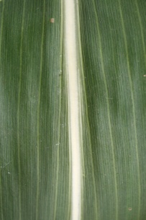 |  | 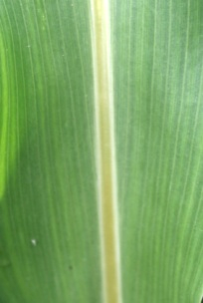 | 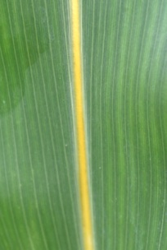 | 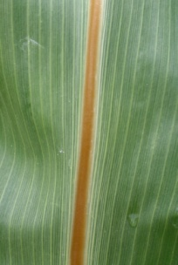
1 |  | 2 | 3 | 4
Blanco |  | Verde claro | Amarillo | Marrón
Figura N° 2: Densidad de la panoja
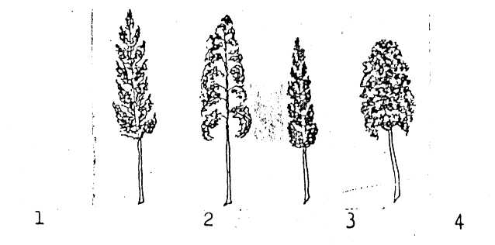
1.Laxa
2.Semilaxa
3.Semicompacta
4.Compacta

Figura N° 3: Color de los estigmas

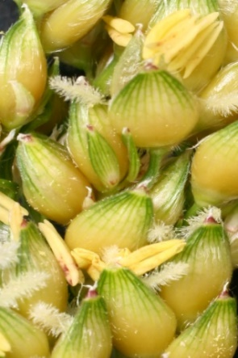 | 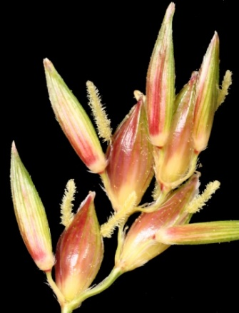 | 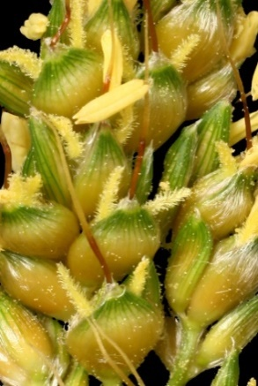 | 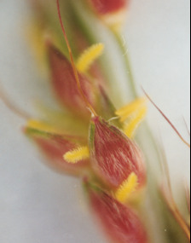
1 | 2 | 3 | 4
Blanco | Amarillo claro | Amarillo medio | Amarillo oscuro

Figura N° 4: Flor pedicelada: Longitud de la flor
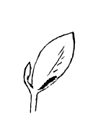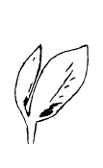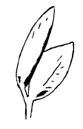
1 | 2 | 3
Corta | Media | Larga

Figura N° 5: Presencia de aristas
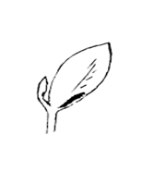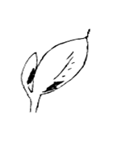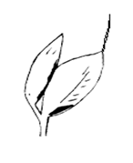
1 | 2 | 3
Mútica | Mucronada | Aristada

Figura N° 6: Forma del cariopse

1
2 | 3
Ovoide | Elíptico | Redondo

Figura N° 7: Textura del endosperma

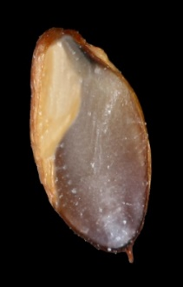 | 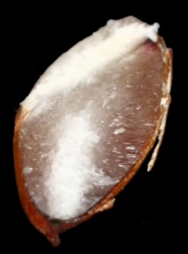 | 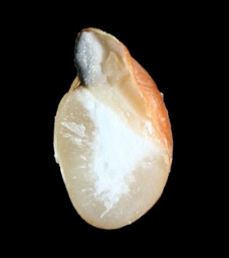 | 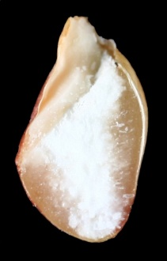 | 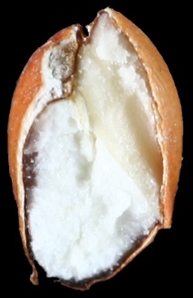
1 | 2 | 3 | 4 | 5
Completamente córneo | Casi córneo | Parcialmente córneo | Semiharinoso | Completamente harinoso

Figura N° 8: Grado de cobertura

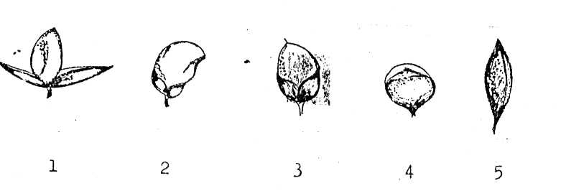
1.Cariopse desnudo
2.Cubierto en 1/4 parte
3.Cubierto por la mitad
4.Cubierto en sus 3/4 partes
5.Totalmente cubierto

